①音を出してみよう！
身近なものをつかって音を出してみよう！
→ あなたは何をしましたか？（具体的に書きましょう）
Ⓒ S.タイラー
エアロスミス
②声を出してみよう！
どんな声が出せますか? また、のどに手を当てて声を出してみましょう。
→ のどはどうなっていましたか？ VTRスタート♪

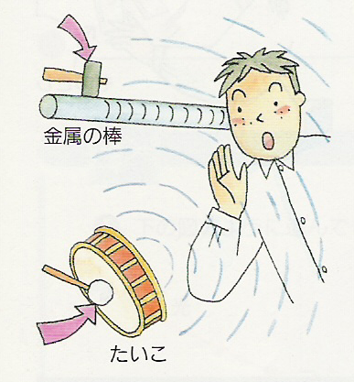③音を感じてみよう！
大太鼓の登場です。太鼓をたたくとどんなことが起こりましたか？

④音を見てみよう！
大太鼓をたたくと、皮はどんな動きをしていますか？さわって感じてみよう！

大きい音 小さい音
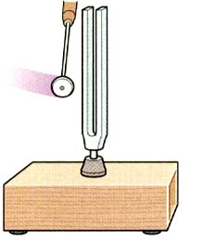

⑤音をさわってみよう！
音叉をたたくと、金属の部分はどんな動きをしていますか？さわって感じてみよう！

大きい音 小さい音

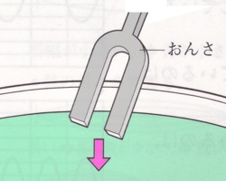
水につけてみると？

大きい音 小さい音

これらの実験から音を出している物体は（ ふるえている ・ 振動している ）ことがわかる。
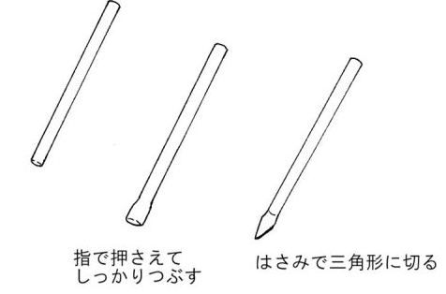
⑥時間があまったらストロー笛をつくってみよう！
① ストローの先端をつぶして三角形に切り、爪などでこすってやわらかくする。
② 切っていない方から強く吸う。（切った方を口の中に入れて吹いても良い。）
③ ストローの長さを変えて出る音がどのように変わるかを調べよう。
１ 年 組 番 氏名

